А так ли всё плохо?! А может... Может взять и устроить себе праздник. Праздник общения со своим ребёнком. Занятие это и приятное, и полезное. Время, проведённое с вами, любимыми родителями, доставит ребёнку не только удовольствие, но и станет благоприятным для его интеллектуального и творческого развития. Поиграйте с вашим малышом в игры.

«Виртуальная прогулка»
Сидя у окошка, можно путешествовать вслед за проехавшей машиной. А, если ещё и знать страну, в которой она произведена, то можно заглянуть в её прошлое. Итак…
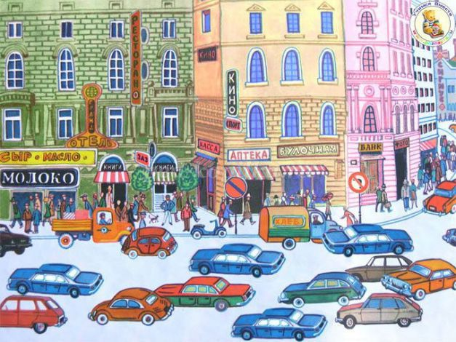

«А что было бы, если…»
Ваш ребёнок устроил вам концерт из-за того, что нельзя погулять. Попробуйте вместе с ним порассуждать, а что было бы, если бы вы вышли на улицу в проливной дождь, ураган, лютый мороз... Что может произойти с вами, с вашим домом, с вашей улицей, с городом, с планетой…

«Разноцветная прогулка»
Трудно удержать ребёнка дома, а на дворе ветер и стужа. Погуляйте по квартире. «Да это же не интересно!» - скажете вы. А вы организуйте увлекательную прогулку. Например, поставьте условие, что передвигаться по комнате можно только по предметам красного цвета, или держась за предметы жёлтого цвета. Это разовьёт внимание, будет способствовать творческому развитию малыша. Вот увидите, какие условия поставит вам ребенок! Например, типа перелёта по комнате через предметы синего цвета, или пропрыгать на одной ножке по предметам красно-коричневого цвета, держась попеременно то за жёлтый, то за малиновый предмет.
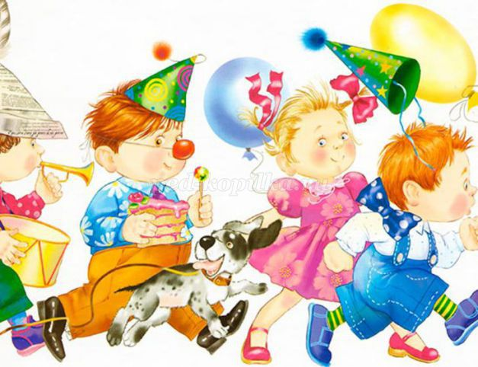

Уважаемые мамы и папы!
Безусловно, эти игры понравятся вам и вашим детям. А главное, они сделают отдых по-настоящему радостным и богатым яркими впечатлениями.
Как интересно провести выходные с детьми

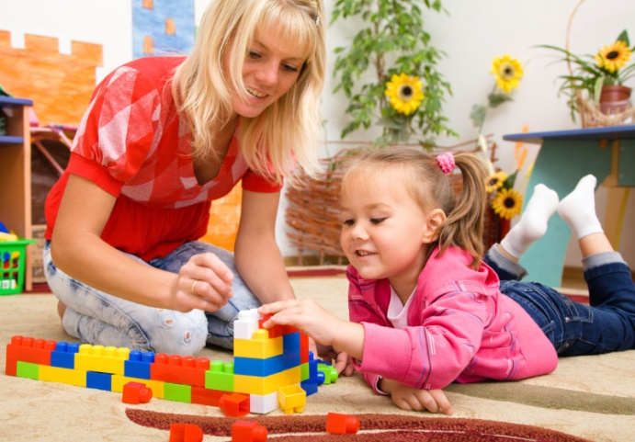

Выходной день все мы ждем с нетерпением. Можно восстановить силы, заняться домашними делами, посетить друзей и близких. Но когда выходные и праздничные дни следуют один за другим, а все планы реализованы, порядком надоедает сидеть у окна, или у телевизора…

Классификация
Все игрушки надоели, книжки перечитаны с десяток раз, а малыш всё требует и требует к себе внимания. Или вот ещё как бывает. Пора собирать игрушки, книжки, вещи, а ребёнок капризничает – не хочет прибираться. Предложите ему разложить вещи по группам, которые, кстати, выберет сам ребёнок (животные, птицы, фрукты, транспорт, посуда…). Приборка пройдёт интереснее и быстрее, а, главное, с пользой для развития ребёнка.
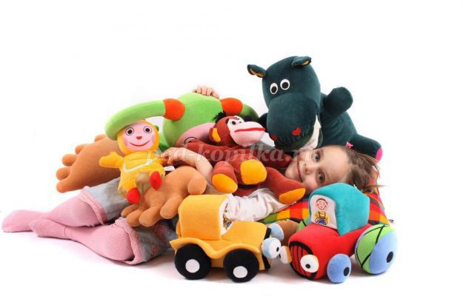

«Что из чего?»
Можно предыдущую игру дополнить исследованием материала, из которого изготовлены наши вещи. Игрушечное яблоко, например, из меха. Машинка – из металла. Важно правильно называть детям материал, из которого изготовлены эти предметы. Польза здесь тройная: приучаем к порядку, развиваем мышление, способствуем сенсорному развитию (ребёнок набирается тактильных ощущений).

Сравнение
Продолжение предыдущих игр. Предметы (2-3), попавшие ребёнку в руку, можно сравнить, т. е. отметить, чем они похожи и чем отличаются. Интересные сравнения получаются, если предметы разительно отличаются друг от друга. Например, баночка от йогурта и кукла. Что между ними общего? Да сколько угодно сходств! Например, то, что баночка похожа на туловище или юбочку куклы, ту и другую купили в магазине. Придумайте сходство покруче!
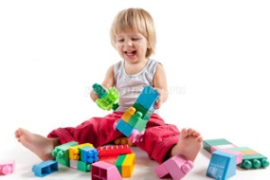

«Старьевщики»
Начался любимый мамин/бабушкин сериал, а дети расшумелись. Отправьте их на поиски «старинных сокровищ». Это может быть всё, что угодно – от перчатки и папиного инструмента до баночки творожка или пакетика с чаем. Напишите детям список вещей из 20-25 предметов (или нарисуйте), дайте по пластиковому пакету (или корзинке). По стартовому сигналу все бросаются бегать по дому, чтобы скорее собрать весь «комплект», а вы преспокойно смотрите сериал. Игра развивает наблюдательность, координацию движений. Можно с помощью этой игры обогатить словарь детей, например, предложить найти предметы, название которых дети не знают (миска, косынка, конь (шахматный), бисквит…).
Разбей по действиям
Очень часто мы ругаем детей за провинности. Разбил чашку – наказание. Сорвал с гардины штору – в угол. Порвал книжку – какой позор! А что, если однажды поступить иначе. Сесть с ребёнком и прокрутить в памяти все события, прошедшие до момента «аварии». Такое установление последовательность событий поможет ребёнку сконцентрироваться, научиться сосредотачиваться на своих действиях и поступках, контролировать своё поведение.
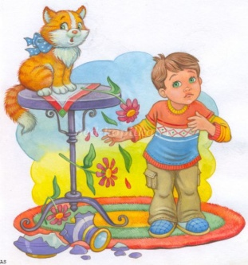
Вот и выглянули первые лучики солнышка. Пока мы играли в доме, дорожки подсохли, утих ветер. Пора нашим «олимпийцам» на свежий воздух. Вперёд! Играть в снежки, лепить снежную бабу, строить шалаш из веточек! Удивлены? Дело в том, что ещё древние учёные говорили, что рука тренирует мозг. Чем больше ребёнок работает ручками, тем умнее и сообразительнее он становится. Ловкие ручки – залог успешного овладения письмом. С этой же целью позвольте ребёнку вдоволь наиграться с камешками, веточками, ледышками, песком и палочками. Это своеобразный массаж рук и ног, способствующий укреплению мускулатуры. Если боитесь грязи, применяйте для массажа орешки и горох.

